

Giorno della memoria: «Non odiare, ma non dimenticare»
Il ricordo e la testimonianza del Coro Cima Verde di Vigo Cavedine
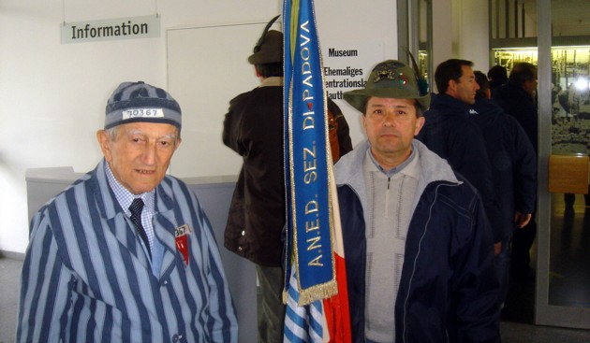
>
La data del 27 gennaio in ricordo della Shoah, lo sterminio del popolo ebraico, è indicata come data ufficiale agli stati membri dell'ONU, in seguito alla risoluzione 60/7 del 1º novembre 2005.
Nel corso della sua storia il Coro Cima Verde si è proposto come interprete della cultura popolare trentina espressa attraverso il canto, testimoniando le storie, le tradizioni, gli amori e la gioia della nostra gente in numerosi concerti in regione, in Italia e all'estero.
In una delle tante trasferte ed in particolare quella svoltasi in aprile 2008 a Ceskè Budejovice e Cesky’ Krumlov nella Boemia del Sud con due concerti entusiasmanti nel Castello di Hluboka e quello di Český Krumlov, il Coro Cima Verde incontrò Luigi Bozzato, nato a Piove di Sacco (Padova) nel 1923.
Un momento molto significativo e carico di commozione avvenuto durante la visita al campo di concentramento di Mauthausen-Gusen in Austria dove più di 122.000 persone trovarono la morte durante la guerra e fra questi molti Italiani.
L’incontro all’interno del campo con l’ex internato di Piove di Sacco, sopravvissuto a ben 4 campi di concentramento e di sterminio e la testimonianza diretta, ha contribuito a meglio capire quello che veramente è successo in quei luoghi tanto martoriati.
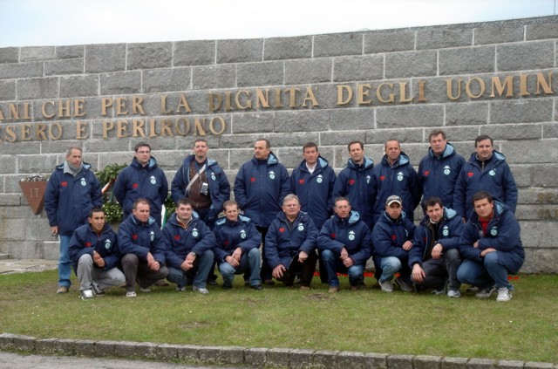
Una visita importantissima e molto sentita, una testimonianza, un arricchimento, una crescita morale e spirituale, una dichiarazione per quanti ancora non credono o mettono in discussione quanto accaduto in quei terribili anni.
Luigi Bozzato da Mauthausen era stato poi portato ad Allah dove continuarono le botte, maltrattamenti, fame, freddo fino alla liberazione ad opera degli americani, il 5 maggio 1945.
Tornato a casa grazie alla Croce Rossa, ci sono voluti ben 18 mesi di ospedale per rimetterlo in piedi.
Una volta a casa ha dedicato la sua vita a raccontare, soprattutto ai giovani, ciò che è stato il nazifascismo e ciò che è successo nei campi di sterminio, sempre con il motto: «Non odiare, ma non dimenticare».
Il Coro Cima Verde in quell’occasione, riunitosi in cerchio con tutto il gruppo degli ospiti e tenendosi per mano, sulle note di «Ai preât (la biele stele, duc’ i sanz dal paradîs, che il Signôr fermi la vuère e il gno ben ’torni al pais!) - di don Giuseppe Grosselli», ha cantato per tutte le vittime dello sterminio nazista creando un momento di preghiera e di commozione indescrivibile.
Questa trasferta bellissima, ricca di forti suggestioni e l’incontro con Luigi Bozzato che è venuto a mancare il 5 settembre 2008, rimarrà senz’altro per sempre nei nostri cuori e di tutti quelli che hanno condiviso con noi quanto visto e vissuto.
Flaviano Bolognani
